DANH MỤC CHỮ VIẾT TẮT

1. UBND: Uỷ ban nhân dân
2. KH&CN: Khoa học và Công nghệ
3. ĐVT: Đơn vị tính
4. TB: Trung bình
5. TĂ: Thức ăn
6. NSKH: Ngân sách khoa học
7. LHH: Liên hiệp hội
8. QCVN: Quy chuẩn Việt Nam
9. BNNPTNT: Bộ Nông nghiệp Phát triển Nông thôn

DANH MỤC BẢNG BIỂU | Trang
Bảng 1: Khẩu phần ăn nuôi dúi sinh sản | 6
Bảng 2: Khẩu phần ăn nuôi dúi thương phẩm | 8
Bảng 3: Số lứa đẻ, số con/lứa, số dúi con sinh ra, số dúi bị dị tật | 11
Bảng 4 : Trọng lượng dúi sơ sinh, sau 45 ngày; tỷ lệ sống sau 45 ngày | 12
Bảng 5. Hiệu quả kinh tế/năm mô hình nuôi dúi sinh sản | 13
Bảng 6. Số lượng, thời gian nuôi, số dúi thương phẩm còn sống sau 7 tháng nuôi | 14
Bảng 7. Khả năng sinh trưởng của mô hình dúi thương phẩm | 15
Bảng 8. Lượng thức ăn tiêu tốn mô hình nuôi dúi thương phẩm | 16
Bảng 9. Tiêu tốn thức ăn/kg tăng trọng | 17
Bảng 10. Hiệu quả kinh tế của mô hình nuôi dúi thương phẩm | 18

MỤC LỤC | Trang
I. ĐẶT VẤN ĐỀ | 4
1. Sự cần thiết của đề tài | 4
2. Mục tiêu của đề tài | 5
II. ĐỐI TƯỢNG, NỘI DUNG, PHƯƠNG PHÁP NGHIÊN CỨU CỦA ĐỀ TÀI | 5
1. Đối tượng nghiên cứu | 5
2. Nội dung nghiên cứu | 5
2.1. Xây dựng mô hình chăn nuôi giống Dúi mốc nhỏ sinh sản | 5
2.2. Xây dựng mô hình chăn nuôi giống Dúi mốc nhỏ thương phẩm | 7
2.3. Xây dựng hướng dẫn kỹ thuật chăn nuôi giống Dúi mốc nhỏ sinh sản và giống Dúi mốc nhỏ thương phẩm | 8
2.4. Tổ chức hội nghị đầu bờ | 8
2.5. Viết báo cáo kết quả đề tài | 9
3. Phương pháp nghiên cứu | 9
III. KẾT QUẢ NGHIÊN CỨU VÀ THẢO LUẬN | 10
1. Xây dựng mô hình nuôi Dúi mốc nhỏ sinh sản | 10
1.1. Thời gian theo dõi | 10
1.2. Địa điểm triển khai | 10
1.3. Quy mô | 10
1.4. Quy cách con giống | 10
1.5. Quy trình chăn nuôi | 10
1.6. Kết quả theo dõi các chỉ tiêu của mô hình nuôi Dúi mốc nhỏ sinh sản | 10
2. Xây dựng mô hình nuôi Dúi mốc nhỏ thương phẩm | 14
2.1. Thời gian theo dõi | 14
2.2. Địa điểm triển khai | 14
2.3. Quy mô: | 14
2.4. Quy cách con giống: | 14
2.5. Quy trình chăn nuôi: | 14
2.6. Kết quả theo dõi các chỉ tiêu của mô hình nuôi Dúi mốc nhỏ thương phẩm | 14
3. Xây dựng hướng dẫn kỹ thuật chăn nuôi giống Dúi mốc nhỏ sinh sản và thương phẩm | 18
4. Tổ chức hội nghị đầu bờ | 18
IV. KẾT LUẬN VÀ ĐỀ NGHỊ | 19
1. Kết luận | 19
2. Đề nghị | 20
PHỤ LỤC | 21

I. ĐẶT VẤN ĐỀ
1. Sự cần thiết của đề tài
Đời sống kinh tế - xã hội ngày càng phát triển thì nhu cầu thực phẩm của con người ngày một tăng cao nhất là các loại thực phẩm mới và có chất lượng tốt. Tuy nhiên, bên cạnh việc sản xuất và cung cấp một số lượng lớn sản phẩm quan trọng đáp ứng nhu cầu cho con người, ngành chăn nuôi đã làm phát sinh vấn đề cạnh tranh gay gắt giữa thực phẩm cho người, thức ăn gia súc, gia cầm và nhiên liệu sinh học. Chăn nuôi Dúi là một hướng đi mới giúp tận dụng tối đa các phụ phẩm nông nghiệp tại các địa phương nên ít gây canh tranh về nguồn thức ăn với các loại vật nuôi truyền thống.
Dúi là loài động vật gậm nhấm có tên khoa học là Rhyzomys pruinosus. Chúng phân bố ở nhiều vùng của nước ta và được phân thành 4 loại: Dúi má vàng, Dúi mốc lớn, Dúi mốc nhỏ và Dúi nâu. Dúi có đặc điểm ăn ít, nguồn thức ăn dễ kiếm, rẻ tiền và sẵn có tại các địa phương như: thân, rễ, củ của các loại cây họ tre, nứa, trúc; mía, cỏ voi; củ quả của các loại cây ngũ cốc, sắn, khoai; các loại rau xanh như rau muống, rau cần, cây bụi; có thể bổ sung thêm các loại thức ăn tinh hỗn hợp, thức ăn động vật như côn trùng, ốc, giun đất, thức ăn bổ sung khoáng chất…dúi dễ nuôi nhưng lại mắn đẻ và đẻ nhiều, mỗi năm một con cái có thể đẻ được từ 3 – 4 lứa, mỗi lứa 2 – 4 con, sau khi đẻ 20 ngày dúi con đã bắt đầu biết ăn và sau 45 ngày thì tách mẹ để nuôi thương phẩm hoặc nuôi làm giống sinh sản. Dúi có sức đề kháng cao nên ít bị bệnh, sản phẩm thu được là nguồn thực phẩm sạch và đặc sản, giàu chất đạm và bổ dưỡng nên rất được người tiêu dùng ưa chuộng, giá bán dúi thương phẩm cao nên đem lại hiệu quả kinh tế cao cho người chăn nuôi.
Với những đặc điểm trên, mô hình chăn nuôi dúi sinh sản và thương phẩm đã và đang trở thành một nghề mới có tiềm năng phát triển tốt, nhất là các huyện miền núi nhằm tận dụng tối đa tiềm năng về tài nguyên đất đai rộng lớn, nguồn thức ăn dồi dào và lực lượng lao động sẵn có tại các địa phương.
Tại tỉnh Bắc Giang mô hình chăn nuôi dúi đã được một số hộ dân áp dụng từ những năm 2014, đến nay đã có trên 10 hộ dân tại các huyện miền núi như: Sơn Động, Lục Ngạn, Lục Nam mạnh dạn đầu tư con giống, chuồng trại để phát triển chăn nuôi dúi với quy mô từ 20 – 100 con. Qua theo dõi cho thấy dúi đẻ 3 – 4 lứa/năm, 2-4 con/lứa đẻ, giá bán dúi thương phẩm từ 500.000 – 550.000 đ/kg. Nếu một hộ nuôi 100 con cho thu lãi khoảng 50.000.000 đồng/năm. Từ kết quả đó đã có hơn 30 hộ dân mạnh dạn mua con giống về nuôi thử nghiệm với quy mô nhỏ từ 5 – 10 con nhưng còn thiếu kiến thức và kinh nghiệm về chăn nuôi dúi nên hiệu quả kinh tế đem lại chưa cao.
Xuất phát từ thực tế đó, chúng tôi đề xuất và triển khai đề tài “Xây dựng mô hình nuôi thử nghiệm giống Dúi mốc nhỏ sinh sản và thương phẩm tại huyện Lục Nam, tỉnh Bắc Giang” nhằm đánh giá khả năng sinh trưởng, sinh sản, tình hình dịch bệnh và hiệu quả kinh tế của mô hình chăn nuôi dúi sinh sản và thương phẩm từ đó làm cơ sở để khuyến cao nhân rộng mô hình nhằm phát huy tối đa những tiềm năng của các địa phương nhất là những huyện miền núi nơi người dân có nguồn quỹ đất rộng, nguồn thức ăn tại chỗ phong phú, góp phầm mở ra hướng chăn nuôi mới, tạo việc làm, nâng cao thu nhập cho người dân.
2. Mục tiêu của đề tài
* Mục tiêu chung:
Nghiên cứu, xây dựng thành công mô hình chăn nuôi Dúi mốc nhỏ sinh sản và thương phẩm phù hợp với điều kiện tại huyện Lục Nam, tỉnh Bắc Giang.
* Mục tiêu cụ thể:
- Xây dựng mô hình chăn nuôi giống Dúi mốc nhỏ sinh sản với quy mô 60 con, trong đó 10 con đực và 50 con cái; tỷ lệ dúi con sống đạt trên 90%; tỷ lệ đẻ đạt 80%, 3 lứa/năm, trên 2 con/lứa.
- Xây dựng mô hình chăn nuôi giống Dúi mốc nhỏ thương phẩm với quy mô 100 con, tỷ lệ sống đạt trên 90%, khối lượng trung bình đạt 1,6 kg/con sau 7 tháng nuôi.
- Xây dựng 02 bản hướng dẫn kỹ thuật chăn nuôi giống Dúi mốc nhỏ sinh sản và giống Dúi mốc nhỏ thương phẩm phù hợp với điều kiện thực tế tại địa phương.
II. ĐỐI TƯỢNG, NỘI DUNG, PHƯƠNG PHÁP NGHIÊN CỨU CỦA ĐỀ TÀI
1. Đối tượng nghiên cứu
- Giống Dúi Mốc nhỏ nuôi sinh sản;
- Giống Dúi Mốc nhỏ nuôi thương phẩm.
2. Nội dung nghiên cứu
2.1. Xây dựng mô hình chăn nuôi giống Dúi mốc nhỏ sinh sản
- Quy mô: 60 con, trong đó 10 con đực và 50 con cái.
- Địa điểm: tại 01 hộ gia đình, xã Lục Sơn, huyện Lục Nam.
- Thời gian theo dõi: 12 tháng (từ tháng 5/2022 – 6/2023)
- Nội dung: Nuôi thử nghiệm 60 con Dúi mốc nhỏ sinh sản, trong đó 10 con đực và 50 con cái. Cụ thể như sau:
+ Quy cách con giống: giống Dúi mốc nhỏ 7-8 tháng tuổi, trọng lượng trên 1,6 kg/con, khỏe mạnh không bị bệnh, không có dị tật, được mua tại tại các trang trại chăn nuôi đã có giấy chứng nhận của Chi cục Kiểm lâm địa phương.
+ Chuồng trại: Đảm bảo kiên cố và chắc chắn, hạn chế ánh sáng chiếu vào, sạch sẽ, khô ráo, thoáng mát, không bị mưa tạt; thiết kế chuồng nuôi dúi cần chọn vị trí yên tĩnh và không có các loại động vật khác (chó, mèo, chuột, rắn...) gây hại. Nền chuồng láng xi măng hoặc lát gạch có độ dốc 1-2 độ để thuận tiện cho việc vệ sinh, mái chuồng nuôi dúi được lợp bằng lá hoặc tôn xốp để đảm bảo mát cho đàn dúi. Trong chuồng nuôi dúi sinh sản được chia thành các ô có chiều rộng 60 cm, chiều dài 60 cm, chiều cao 60 cm. Mỗi ô nuôi 01 dúi cái sinh sản hoặc 01 dúi đực.
+ Thức ăn: Chủ yếu là rễ, củ (măng), thân của các loại cây họ tre trúc, mía, cỏ voi, khoai, sắn, hạt ngũ cốc, thức ăn hỗ hợp, các loại rau xanh như rau muống, rau cần, cây bụi...
+ Khẩu phần ăn nuôi dúi sinh sản:
Bảng 1: Khẩu phần ăn nuôi dúi sinh sản
(Đơn vị tính: Gram/con/ngày)
TT | Thức ăn | Tháng tuổi (tháng)
TT | Thức ăn | 7-9 | 10-21
I | Thức ăn thô xanh
1 | Măng, thân cây tre, mía, cỏ voi | 250 | 350
II | Thức ăn tinh
1 | Hạt ngũ cốc (thóc, đậu, ngô) | 15 | 20
2 | Thức ăn hỗn hợp bổ sung  (thức ăn nuôi trâu bò) |  | 15

Cho dúi ăn 2 lần/ngày: Lần 1 từ 6-8 giờ cho ăn 1/3 lượng thức ăn thô xanh; Lần 2 từ 17 – 19 giờ cho ăn 2/3 lượng thức ăn thô xanh và thức ăn tinh.
Khi cho ăn cần quan sát trong khoảng 12 h sau khi cho ăn, nếu dúi bỏ thừa thức ăn thì lần sau sẽ giảm bớt thức ăn, nếu chúng ăn hết thì lần sau có thể bổ sung thêm. Sau 12 h thức ăn thừa cần bỏ đi vì không đảm bảo dễ sinh nấm mốc khiến dúi bị tiêu chảy.
+ Ghép đôi giao phối: Khi phát hiện dúi cái có biểu hiện động dục tiến hành thả dúi cái vào chuồng dúi đực, trường hợp cắn nhau thì phải chuyển sang con đực khác, ghép đôi để phối giống trong thời gian 2-3 ngày sau đó tách Dúi cái đưa về chuồng đẻ, nuôi 01 côn/ô chuồng trong suốt thời gian mang thái 45 ngày và đẻ nuôi con 45 ngày (dúi mang thai khoảng 45 ngày), sau 45 ngày đẻ tách riêng dúi con để nuôi thương phẩm để dúi mẹ nghỉ ngơi và chuẩn bị phối giống lần sau.
Sau khi phối giống, để dúi đực nghỉ 5-7 ngày sau tiếp tục cho phối giống với con dúi cái khác.
+ Chăm sóc dúi mang thai và đẻ: Trong thời gian dúi mang thai (45 ngày) cần đảm bảo không gian yên tĩnh, cung cấp đầy đủ thức ăn và dinh dưỡng, đặc biệt cần tăng khẩu phần măng tre, mía, các loại ngô, khoai, sắn... Dùng giấy, lá khô hoặc lá chuối để lót ổ chuẩn bị cho dúi đẻ. Dúi đẻ tự nhiên, thường không cần sự hỗ trợ của con người. Khi dúi đẻ, người nuôi không nên xem, sờ hoặc bắt dúi con.
+ Chăm sóc dúi con từ sơ sinh đến 45 ngày: Dúi mới sinh ra không có lông, sau 10 ngày thì bắt đầu mọc lông, chậm mở mắt nhưng biết ăn từ khi chưa mở mắt. Sau khoảng 10 ngày người nuôi có thể tiếp cận dúi con để thuận tiện cho việc chăm sóc. Dúi con được 20 ngày bắt đầu cho tập ăn măng, mía. Sau 45 ngày tách mẹ để nuôi thương phẩm hoặc tiếp tục nuôi lấy giống. Nếu không tách mẹ thì dúi mẹ sẽ tiếp tục nuôi con và không có biểu hiện động dục.
+ Theo dõi đánh giá các chỉ tiêu về tỷ lệ đẻ, số lứa đẻ/năm, số con/lứa, trọng lượng sơ sinh, tỷ lệ sống sau 45 ngày đẻ, tỷ lệ dị tật, tình hình dịch bệnh và hiệu quả kinh tế của mô hình nuôi giống Dúi mốc nhỏ sinh sản.
2.2. Xây dựng mô hình chăn nuôi giống Dúi mốc nhỏ thương phẩm
- Quy mô: 100 con.
- Địa điểm: tại 01 hộ gia đình, xã Lục Sơn, huyện Lục Nam.
- Thời gian theo dõi: 7 tháng nuôi/lứa, từ tháng 5/2022 – 6/2023.
- Nội dung: Nuôi thử nghiệm 100 con Dúi thương phẩm
+ Quy cách con giống: giống Dúi mốc nhỏ 45 ngày tuổi, khỏe mạnh không bị bệnh, không có dị tật, con giống sử dụng từ mô hình chăn nuôi giống Dúi mốc nhỏ sinh sản.
+ Chuồng trại: Trong chuồng nuôi Dúi thương phẩm được chia thành các ô có chiều rộng 100 cm, chiều dài 200 cm, chiều cao 60 cm. Mỗi ô nuôi 15 – 20 con Dúi thương phẩm.
+ Sử dụng chế phẩm sinh học Emic: Rải lớp mùn cưa vào nền chuống với độ dày 7-10 cm, dùng 200 gam chế phẩm Emic rắc đều cho 20 m2 nền chuồng và đảo đều, cứ 15 ngày rắc 1 lần để khử mùi hôi chuồng trại và hạn chế ruồi, muỗi, ve, ghẻ.
+ Thức ăn: Dúi là loại động vật gậm nhấm, chúng ăn được nhiều loại thức ăn khác nhau nhưng chủ yếu là: rễ, củ (măng), thân của các loại cây họ tre trúc, mía, cỏ voi, khoai, sắn, hạt ngũ cốc, thức ăn hỗ hợp, các loại rau xanh như rau muống, rau cần, cây bụi...
+ Khẩu phần ăn nuôi dúi thương phẩm:
Bảng 2: Khẩu phần ăn nuôi dúi thương phẩm
(Đơn vị tính: Gram/con/ngày)
TT | Thức ăn | Tháng tuổi (tháng)
TT | Thức ăn | 1-3 | 4-6 | 7-9
I | Thức ăn thô xanh
1 | Măng, thân cây tre, mía, cỏ voi | 150 | 250 | 350
II | Thức ăn tinh
1 | Hạt ngũ cốc (thóc,đậu, ngô) | 10 | 15 | 20
2 | Thức ăn hỗn hợp bổ sung  (thức ăn nuôi trâu bò) | 10 | 15 | 20
Cho dúi ăn 2 lần/ngày: Lần 1 từ 6-8 giờ cho ăn 1/3 lượng thức ăn thô xanh; Lần 2 từ 17 – 19 giờ cho ăn 2/3 lượng thức ăn thô xanh và thức ăn tinh.
Khi cho ăn cần quan sát trong khoảng 12 h sau khi cho ăn, nếu dúi bỏ thừa thức ăn thì lần sau sẽ giảm bớt thức ăn, nếu chúng ăn hết thì lần sau có thể bổ sung thêm. Sau 12 h thức ăn thừa cần bỏ đi vì không đảm bảo dễ sinh nấm mốc khiến Dúi bị tiêu chảy.
+ Chăm sóc Dúi thương phẩm (45 – 255 ngày): Cần cho ăn đầy đủ, nhất là khi mới tách mẹ. Nếu không cung cấp đầy đủ thức ăn dúi sẽ cắn nhau, các loại thức ăn cứng như tre, mía cần bổ sung ngay khi hết nếu không răng sẽ dài ra và thiếu nước dẫn đến chết.
+ Theo dõi đánh giá các chỉ tiêu về tỷ lệ nuôi sống, khả năng sinh trưởng, khả năng tiêu tốn thức ăn, tình hình dịch bệnh, khối lượng sau 7 tháng nuôi và hiệu quả kinh tế của mô hình nuôi giống Dúi mốc nhỏ thương phẩm.
2.3. Xây dựng hướng dẫn kỹ thuật chăn nuôi giống Dúi mốc nhỏ sinh sản và giống Dúi mốc nhỏ thương phẩm
Nghiên cứu thực tiễn tại mô hình và xây dựng 02 bản hướng dẫn kỹ thuật chăn nuôi giống Dúi mốc nhỏ sinh sản và giống Dúi mốc nhỏ thương phẩm phù hợp với điều kiện thực tế tại huyện Lục Nam. Cụ thể như sau:
- Hướng dẫn kỹ thuật chăn nuôi giống Dúi mốc nhỏ sinh sản;
- Hướng dẫn kỹ thuật chăn nuôi giống Dúi mốc nhỏ thương phẩm.
2.4. Tổ chức hội nghị đầu bờ
Tổ chức 01 hội nghị đầu bờ với 60 đại biểu tham dự nhằm đánh giá kết quả của mô hình kết hợp với tập huấn kỹ thuật chăn nuôi Dúi sinh sản và Dúi thương phẩm.

2.5. Viết báo cáo kết quả đề tài
Từ kết quả nghiên cứu, xây dựng báo cáo kết quả của đề tài. Sau khi đề tài được nghiệm thu đạt kết quả sẽ đề xuất với cơ quan quản lý tiến hành nhân rộng kết quả nghiên cứu của đề tài.
3. Phương pháp nghiên cứu
* Phương pháp nghiên cứu tài liệu:
- Phân tích, khai thác các tài liệu khoa học về tập tính, đặc điểm sinh trưởng, sinh sản và các thông tin liên quan đến Dúi mốc nhỏ qua sách báo, mạng internet và thực tế tại một số địa phương…
- Phân tích, khai thác tài liệu về tình hình chăn nuôi, kỹ thuật chăn nuôi dúi sinh sản và thương phẩm.
* Phương pháp theo dõi:
- Mô hình nuôi Dúi mốc nhỏ sinh sản
Tiến hành theo dõi trong thời gian 12 tháng (từ tháng 6/2022 – 5/2023) trên 50 con dúi cái nuôi sinh sản và theo dõi tất cả các lứa đẻ với các chỉ tiêu cụ thể như sau:
+ Tỷ lệ đẻ (%) = | Số dúi có chửa và đẻ (con) |  |  |  | x 100
+ Tỷ lệ đẻ (%) = | Tổng số dúi cái (con)
+ Số lứa đẻ/năm = |  |  | Tổng số lứa đẻ của đàn dúi trong năm (lứa)
 |  |  | Tổng số dúi đẻ (con)
+ Số con/lứa = |  | Tổng số con đẻ ra trong năm (con)
 |  | Tổng số lứa đẻ trong năm (lứa)
+ Trọng lượng sơ sinh (g) = |  |  | Khối lượng dúi sơ sinh cân được (g)
 |  |  | Số dúi sơ sinh được cân (con)
+ Trọng lượng sau 45 ngày (g) = |  |  |  | Khối lượng dúi sau 45 ngày (g)
 |  |  |  | Số dúi sau 45 ngày được cân (con)
+ Tỷ lệ sống sau 45 ngày (%) = |  |  |  | Số dúi còn sống sau 45 ngay (con) |  |  |  | x 100
 |  |  |  | Số dúi sơ sinh (con)
+ Tỷ lệ dị tật (%) = |  |  | Số dúi bị dị tật (con) |  |  | x 100
 |  |  | Số dúi sơ sinh (con)
+ Theo dõi tình hình dịch bệnh và hiệu quả kinh tế của mô hình nuôi giống Dúi mốc nhỏ sinh sản.
- Mô hình nuôi Dúi mốc nhỏ thương phẩm
+ Tỷ lệ nuôi sống: theo dõi với 100 con dúi đưa vào nuôi thương phẩm
Tỷ lệ nuôi sống (%) = | Số dúi còn sống sau 7 tháng nuôi (con) | x 100
Tỷ lệ nuôi sống (%) = | 100 con | x 100
+ Khả năng sinh trưởng: Cân khối lượng Dúi khi tách mẹ (45 ngày), các lần sau 2 tháng cân 1 lần: 2, 4, 6, 7 tháng tuổi; thời điểm cân đầu giờ sáng của ngày cân, cân trước lúc cho ăn; cân 18 - 20 con bất kỳ/lần. Khối lượng dúi theo dõi là khối lượng trung bình của từng con dúi.
+ Khối lượng trung bình/con (g) = |  |  | Tổng khối lượng dúi cân (g)
 |  |  | Tổng số con được cân (con)
+ Tiêu tốn thức ăn: tính tổng lượng thức ăn thô xanh, thức ăn tinh nuôi 100 con Dúi thương phẩm trong thời gian 7 tháng. Theo công thức sau:
 | Tiêu tốn thức ăn (kg) = | Lượng thức ăn tiêu thụ (kg)
 | Tiêu tốn thức ăn (kg) = | Khối lượng Dúi tăng trọng (kg)
+ Theo dõi tình hình dịch bệnh và hiệu quả kinh tế của mô hình nuôi giống Dúi mốc nhỏ thương phẩm.
* Phương pháp xử lý số liệu:
Số liệu sau khi thu thập được tiến hành xử lý và tổng hợp theo phần mềm Microsoft Excel để có được các chỉ tiêu phục vụ cho mục đích nghiên cứu của đề tài.

III. KẾT QUẢ NGHIÊN CỨU VÀ THẢO LUẬN
1. Xây dựng mô hình nuôi Dúi mốc nhỏ sinh sản
1.1. Thời gian theo dõi:12 tháng (từ tháng 6/2022 – 5/2023).
1.2. Địa điểm triển khai:Tại 01 hộ gia đình bà Lý Thị Yến Chinh, thôn Văn Non, xã Lục Sơn, huyện Lục Nam, tỉnh Bắc Giang
1.3. Quy mô:60 con, trong đó 10 con đực và 50 con cái.
1.4. Quy cách con giống:
Giống Dúi mốc nhỏ 7-8 tháng tuổi, trọng lượng trên 1,6 kg/con, khỏe mạnh không bị bệnh, không có dị tật, được mua tại hộ chăn nuôi Nguyễn Văn Toản, tiểu khu 2, thị trấn Phù Yên, huyện Phù Yên, tỉnh Sơn La; có giấy chứng nhận của Chi cục Kiểm lâm địa phương.
1.5. Quy trình chăn nuôi: Áp dụng kỹ thuật chăn nuôi Dúi mốc nhỏ sinh sản theo thuyết minh đề tài.
1.6. Kết quả theo dõi các chỉ tiêu của mô hình nuôi Dúi mốc nhỏ sinh sản
- Thời gian bắt đầu nuôi: 23/3/2022
- Thời gian bắt đầu đẻ: 2/4/2022
- Thời gian theo dõi các chỉ tiêu mô hình nuôi dúi sinh sản: 12 tháng (1/6/2022- 31/5/2023)
- Tỷ lệ đẻ: Qua theo dõi 50 con dúi cái nuôi sinh sản trong thời gian 12 tháng cho thấy có 08 con dúi cái không có biểu hiện động dục và không chửa đẻ (chiếm tỷ lệ 16%), 42 con dúi cái đẻ thường xuyên (chiếm tỷ lệ 84%).
* Kết quả theo dõi số lứa đẻ, số con/lứa, số dúi con sinh ra, số dúi bị dị tật.
Bảng 3. Số lứa đẻ, số con/lứa, số dúi con sinh ra, số dúi bị dị tật
TT | Thời gian theo dõi | Số lứa đẻ  (Lứa) | Số con/lứa  (Con) | Số dúi con sinh ra (Con) | Số dúi con bị dị tật (Con) | Tỷ lệ dúi bị dị tật (%)
1 | Tháng 6-8/2022 | 22 | 2,18 | 48 | 3 | 6,2
2 | Tháng 9-11/2022 | 25 | 2,56 | 64 | 0 | 0
3 | Tháng 12/2022-2/2023 | 37 | 2,68 | 99 | 1 | 1
4 | Tháng 3-5/2023 | 48 | 2,72 | 126 | 1 | 0,8
 | Cộng: | 132 | 2,54 | 337 | 5

- Số lứa đẻ/năm

Qua bảng số liệu trên cho thấy số lứa đẻ của đàn dúi sinh sản ở các giai đoạn là khác nhau. Thấp nhất là giai đoạn từ tháng 6-8/2022, số lứa đẻ đạt 22 lứa/42 con dúi cái và có xu hướng tăng dần trong các giai đoạn tiếp theo, cao nhất là giai đoạn từ tháng 3 – 5/2023, số lứa đẻ đạt 48 lứa/42 con dúi cái. Theo chúng tôi đánh giá, nguyên nhân của sự thay đổi số lứa đẻ trong các giai đoạn là do giai đoạn tháng 6-8/2022 là những tháng mùa hè, thời tiết nắng nóng nên ảnh hưởng đến khả năng sinh sản của dúi, từ tháng 9/2022 – 5/2023 số lượng lứa đẻ của đàn dúi tăng dần là do thời tiết chuyển từ mùa thu sáng đông và xuân, nhiệt độ luôn mát mẻ và ấm áp nên thuận lợi cho khả năng sinh sản của đàn dúi. Kết quả này hoàn toàn phù hợp với đặc tính sinh sản của dúi là đẻ tập chung từ tháng 3 – 5 với nhiệt độ chuồng nuôi ở ngưỡng khoảng 20 – 30ºC là thích hợp nhất.

Qua theo dõi đàn dúi sinh sản trong thời gian 12 tháng (tháng 6/2022 – 5/2023) tổng số lứa đẻ đạt 132 lứa/42 dúi cái, số lứa đẻ/con/năm đạt 3,14 lứa.

- Số con/lứa: Số con/lứa cũng có sự thay đổi qua từng giai đoạn, thấp nhất là giai đoạn từ tháng 6 – 8/2022, đạt TB 2,18 con/lứa và có xu hướng tăng dần trong các giai đoạn tiếp theo, cao nhất là giai đoạn từ tháng 3 – 5/2023 đạt 2,72 con/lứa. Nguyên nhân là do giai đoạn tháng 6-8/2022 thời tiết nắng nóng nên ảnh hưởng đến số con/lứa, từ tháng 9/2022 – 5/2023 số con/lứa của đàn dúi tăng dần là do thời tiết chuyển từ mùa thu sáng đông và xuân, nhiệt độ luôn mát mẻ và ấm áp nên thuận lợi cho khả năng sinh sản của đàn dúi.

- Tổng số dúi con sinh ra của 4 giai đoạn trong thời gian theo dõi 12 tháng đạt 337 con. Do số lứa đẻ và số con/lứa ở từng giai đoạn theo dõi là khác nhau nên số dúi con sinh ra ở từng giai đoạn cũng khác nhau, thấp nhất là giai đoạn từ tháng 6 – 8/2022, đạt 48 dúi con và tăng dần trong các giai đoạn tiếp theo, cao nhất là giai đoạn từ tháng 3 – 5/2023 đạt 126 con.

- Số dúi con bị dị tật: Qua theo dõi cho thấy số dúi con sinh ra bị dị tật có xu hướng giảm dần qua các giai đoạn, cao nhất là giai đoạn từ tháng 6 – 8/2022 là 03 con/48 con, chiếm tỷ lệ 6,2%, giai đoạn từ tháng 9 – 11/2022 không có dúi con sinh ra bị dị tật; giai đoạn từ tháng 12/2022 – 2/2023 có1/99 Dúi con sinh ra bị dị tật, chiếm tỷ lệ 1%; giai đoạn từ tháng 3 – 5/2023 có1/126 con bị dị tật, chiếm tỷ lệ 0,8%. Nguyên nhân là do thời tiết ở giai đoạn từ tháng 9/2022 – 5/2023 thời tiết luôn mát và ấm nên phù hợp cho khả năng sinh sản của dúi, hơn nữa dúi càng trưởng thành thì khả năng sinh sản cũng tốt hơn nên tỷ lệ dúi con sinh ra bị dị tật cũng giảm dần.

- Tỷ lệ dúi con bị dị tật: Qua thời gian theo dõi 12 tháng cho thấy Tỷ lệ dúi con bị dị tật trung bình là 2%.

* Kết quả theo dõi trọng lượng dúi sơ sinh, trong lượng dúi và tỷ lệ sống sau 45 ngày.
Bảng 4. Trọng lượng dúi sơ sinh, sau 45 ngày; tỷ lệ sống sau 45 ngày
TT | Giai đoạn theo dõi | Trọng lượng sơ sinh  (g) | Trọng lượng sau 45 ngày  (g) | Số dúi con sinh ra (Con) | Số dúi còn sống sau 45 (Con) | Tỷ lệ sống sau 45 ngày (%)
1 | Tháng 6-8/2022 | 24,69 | 260,60 | 48 | 45 | 93,75
2 | Tháng 9-11/2022 | 25,03 | 270,48 | 64 | 63 | 98,44
3 | Tháng 12/2022-2/2023 | 24,42 | 232,59 | 99 | 97 | 97,98
4 | Tháng 3-5/2023 | 25,12 | 231,49 | 126 | 124 | 98,41
 | Cộng: |  |  | 337 | 329
 | Trung bình | 24,82 | 248,79 |  |  | 97,63

- Trọng lượng dúi sơ sinh: Qua theo dõi trong thời gian 12 tháng cho thấy, trọng lượng dúi sơ sinh trung bình đạt 24,82 gram/con.

Trọng lượng dúi sơ sinh có sự thay đổi trong các giai đoạn theo dõi. Cao nhất là giai đoạn tháng 3-5/2023 đạt 25,12 gram/con, tiếp đến là giai đoạn tháng 9-11/2022 đạt 25,03 gram/con, giai đoạn tháng 6-8/2022 đạt 24,69 gram/con và thấp nhất là giai đoạn tháng 12/2022-2/2023 đạt 24,42 gram/con. Sự chênh lệch về trọng lượng sơ sinh ở các giai đoạn theo dõi là không lớn và phụ thuộc vào số lượng dúi con/lứa. Thời tiết quá nóng hay lạnh sẽ ảnh hưởng đến trọng lượng sơ sinh của dúi con.

- Trọng lượng dúi sau 45 ngày ngày tuổi đạt trung bình 248,79 gram/con và có sự thay đổi qua các giai đoạn theo dõi. Cao nhất là giai đoạn tháng 9-11/2022 đạt 270,48 gram/con, nguyên nhân có thể do giai đoạn này thời tiết mát mẻ nên thuận lợi cho khả năng sinh trưởng của dúi. Các giai đoạn tiếp theo có xu hướng giảm dần, giai đoạn từ tháng 12/2022-3/2023 đạt 232,59 gram/con và thấp nhất là giai đoạn tháng 3-5/2023; nguyên nhân có thể do thời thiết giai đoạn tháng 12/2022-3/2023 lạnh nên ảnh hưởng đến khả năng sinh trưởng của dúi con và số dúi con/lứa tăng nên trọng lượng dúi sau 45 ngày tuổi cũng giảm dần.

- Số lượng dúi còn sống sau 45 ngày: Qua theo dõi cho thấy số dúi con còn sống sau 45 ngày đạt 329/337 (chết 8 con), giai đoạn tháng 6-8/2022 có 45/48 con còn sống (chết 3 con); giai đoạn tháng 9-11/2022 có 63/64 con còn sống (chết 1 con); giai đoạn tháng 12/2022-2/2023 có 97/99 con còn sống (chết 2 con); giai đoạn tháng 3-5/2023 có 124/126 con còn sống (chết 2 con). Số dúi con bị chết trong giai đoạn này chủ yếu là những con bị di tật khi sinh ra nên thường yếu và chết trong khoảng 1-2 tháng sau khi sinh.

- Tỷ lệ sống sau 45 ngày: Qua theo dõi trong 12 tháng cho thấy tỷ lệ sống sau 45 ngày đạt khá cao 97,63%; tỷ lệ sống sau 45 ngày ở các giai đoạn là không đồng đều, cao nhất là giai đoạn từ tháng 9/2022 – 5/2023 đạt từ 97,98 - 98,44% và thấp nhất là giai đoạn tháng 6-8/2022 đạt 93,75%. Nguyên nhân là do đây là giai đoạn nắng nóng nhất trong năm nên ảnh hưởng đến tỷ lệ sống của dúi vì dúi có đặc điểm không chịu được nhiệt độ cao, nhiệt độ trên 35ºC dúi sẽ bỏ ăn.
- Theo dõi tình hình dịch bệnh: Qua quá trình theo dõi tình hình dịch bệnh trên đàn dúi sinh sản cho thấy có 08/60 con bị đi ngoài chiếm tỷ lệ 13%. Nguyên nhân là do ăn phải thức ăn ôi thiu, ẩm mốc vì vậy trong quá trình chăn nuôi cần chú ý quan sát và điều chỉnh lượng thức ăn cho phù hợp chánh tình trạng thức ăn bị dư thừa dẫn đến bị ôi thiu hoặc ẩm mốc đồng thời thường xuyên dọn vệ sinh các ô chuồng nuôi dúi.
- Hiệu quả kinh tế của mô hình nuôi giống Dúi mốc nhỏ sinh sản.
Bảng 5. Hiệu quả kinh tế/năm mô hình nuôi dúi sinh sản
(ĐVT: đồng)
TT | Nội dung | Số lượng | Đơn giá | Thành tiền
I | Chi phí: |  |  | 48.874.000
1 | Khấu hao giống/năm (1.200.000đ/con/6 năm) | 60 | 200.000 | 12.000.000
2 | Thức ăn thô xanh (tre, mía, cỏ voi ): 0,13 kg/con/ngày x 360 ngày x 60 con | 2.808 | 500 | 1.414.000
3 | Thức ăn hạt ngỗ cốc: 0,03 kg/con/ngày x 360 ngày x 60 con | 648 | 10.000 | 6.480.000
4 | Thức ăn hỗn hợp bổ sung: 0,015 kg/con/ngày x 360 ngày x 60 con | 324 | 20.000 | 6.480.000
5 | Công lao động, điện, nước… | 90 | 250.000 | 22.500.000
II | Thu: |  |  | 164.500.000
1 | Dúi giống | 329 | 500.000 | 164.500.000
III | Lãi: |  |  | 115.626.000
2. Xây dựng mô hình nuôi Dúi mốc nhỏ thương phẩm
2.1. Thời gian theo dõi:7 tháng/lứa (từ tháng 5/2022 – 6/2023).
2.2. Địa điểm triển khai:Tại 01 hộ gia đình bà Lý Thị Yến Chinh, thôn Văn Non, xã Lục Sơn, huyện Lục Nam, tỉnh Bắc Giang
2.3. Quy mô: 100 con.
2.4. Quy cách con giống:
Giống Dúi mốc nhỏ 45 ngày tuổi, trọng lượng trên 250gram/con, khỏe mạnh không bị bệnh, không có dị tật, con giống sử dụng từ mô hình chăn nuôi giống Dúi mốc nhỏ sinh sản.
2.5. Quy trình chăn nuôi: Áp dụng kỹ thuật chăn nuôi Dúi mốc nhỏ thương phẩm theo thuyết minh đề tài.
2.6. Kết quả theo dõi các chỉ tiêu của mô hình nuôi Dúi mốc nhỏ thương phẩm
- Thời gian nuôi thương phẩm: 07 tháng nuôi/lứa (Trong khoảng thời gian từ tháng 5/2022 – 6/2023), Cụ thể như sau:
Bảng 6: Số lượng, thời gian nuôi, số dúi thương phẩm còn sống sau 7 tháng nuôi
TT | Lứa nuôi | Số lượng nuôi  (Con) | Thời gian bắt đầu nuôi | Thời gian kết thúc nuôi | Số dúi còn sống sau 7 tháng nuôi  (Con)
1 | Lứa 1 | 20 | 27/5/2022 | 28/12/2022 | 19
2 | Lứa 2 | 18 | 29/7/2022 | 01/3/2023 | 18
3 | Lứa 3 | 28 | 18/10/2022 | 18/5/2023 | 28
4 | Lứa 4 | 34 | 21/11/2022 | 21/6/2023 | 33
 | Cộng | 100 |  |  | 98
Mô hình nuôi Dúi mốc nhỏ thương phẩm được nuôi thử nghiệm với số lượng 100 con Dúi mốc nhỏ 45 ngày tuổi, khỏe mạnh không bị bệnh, không có dị tật, con giống sử dụng từ mô hình chăn nuôi giống Dúi mốc nhỏ sinh sản. Mô hình được nuôi thành 04 lứa, số lượng con/lứa thấp nhất là 18 con/lứa, cao nhất là 34 con/lứa. Thời gian nuôi lứa đầu là ngày 27/5/2022 và kết thúc thời gian theo dõi vào ngày 28/12/2023, lứa cuối cùng bắt đầu ngày 21/11/2022 và kết thúc thời gian theo dõi vào ngày 21/6/2023.
- Tỷ lệ nuôi sống: Sau 7 tháng nuôi, tỷ lệ nuôi sống trung bình đạt 98%.
Trong quá trình nuôi thử nghiệm có 02 con bị chết, trong đó 01 con ở lứa 1 và 01 con ở lứa 4. Nguyên nhân là do dúi bị đi ngoài gây mất nước kết hợp với điều kiện thời tiết nắng nóng dẫn đến bỏ ăn và chết.
- Khả năng sinh trưởng của mô hình nuôi dúi thương phẩm
Bảng 7: Khả năng sinh trưởng của mô hình dúi thương phẩm
TT | Lứa nuôi | Trọng lượng (gram/con)
TT | Lứa nuôi | Bắt đầu nuôi  (45 ngày) | 2 tháng | 4 tháng | 6 tháng | 7 tháng
1 | Lứa 1 | 262,53 | 467,87 | 790,13 | 1450,12 | 1668,73
2 | Lứa 2 | 258,67 | 485,54 | 810,32 | 1480,23 | 1710,68
3 | Lứa 3 | 269,75 | 538,58 | 879,96 | 1521,05 | 1790,08
4 | Lứa 4 | 271,25 | 585,46 | 912,26 | 1533,54 | 1812,23
 | Trung bình | 265,55 | 519,36 | 848,17 | 1496,24 | 1745,43
Qua theo dõi 04 lứa nuôi thử nghiệm trong thời gian từ tháng 5/2022 – 6/2023 cho thấy trọng lượng dúi không có sự chênh lệch nhiều giữa các lứa nuôi. Sau 2 tháng nuôi trọng lượng TB đạt 519,36 gram/con, trong đó thấp nhất là lứa 1 đạt 467,87 gram/con, các lứa sau có xu hướng tăng dần và cao nhất là lứa 4 đạt 585,46 gram/con. Đến 4 tháng trọng lượng TB đạt 848,17 gram/con, thấp nhất là lứa 1 đạt 790,13 gram/con, các lứa sau trọng lượng tăng dần và cao nhất là lứa 4 đạt 912,26 gram/con. Đến 6 tháng trọng lượng trung bình đạt 1.496,24 gram/con, trong đó thấp nhất là lứa 1 đạt 1450,12 gram/con, các lứa sau trọng lượng tăng dần và cao nhất là lứa 4 đạt 1533,54 gram/con. Đến 7 tháng trọng lượng TB đạt 1745,43 gram/con, trong đó thấp nhất là lứa 1 đạt 1710,68 gram/con và cao nhất là lứa 4 đạt 1812,23 gram/con.
Tỷ lệ tăng trọng cao nhất là giai đoạn từ 45 ngày tuổi đến 2 tháng đạt 196% (tăng 253,81 gram/con); giai đoạn 4-6 tháng đạt 176% (tăng 648,07 gram/con); giai đoạn 2-4 tháng đạt 163% (tăng 328,81 gram/con) và thấp nhất là giai đoạn 6-7 tháng tuổi đạt 117% (tăng 249,19 gram/con). Qua số liệu trên cho thấy: sau 6 tháng tuổi khả năng tăng trọng của dúi giảm dần vì vậy người chăn nuôi có thể bán thương phẩm khi dúi đạt từ 7 tháng tuổi.
Theo dõi trọng lượng của dúi tại các thời điểm của 4 lứa nuôi cho thấy: trọng lượng có xu hướng tăng dần từ lứa 1 đến lứa 4 và lứa 1-2 thấp hơn so với lứa 3 – 4, nguyên nhân có thể do tại thời điểm nuôi lứa 1 và 2 là từ tháng 5/2022-3/2023 nhiệt độ thời tiết chủ yếu là nóng và lạnh nên ảnh hưởng đến khả năng sinh trưởng của đàn dúi; lứa 3-4 nuôi trong giai đoạn từ tháng 10/2022-6/2023 nhiệt độ thời tiết mát và ấm nhiều hơn nên khả năng sinh trưởng của dúi cũng tốt hơn.
- Lượng thức ăn tiêu tốn của mô hình dúi thương phẩm
Bảng 8: Lượng thức ăn tiêu tốn mô hình nuôi dúi thương phẩm
TT | Loại thức ăn | Số lượng dúi  (Con) | Khối lượng thức ăn từng giai đoạn (kg) |  |  |  | Tổng lượng thức ăn (kg)
TT | Loại thức ăn | Số lượng dúi  (Con) | 0 - 2 tháng | 2 - 4 tháng | 4 - 6 tháng | 6 - 7 tháng | Tổng lượng thức ăn (kg)
I | Lứa 1 | 20 | 60 | 90 | 120 | 90 | 360
1.1 | Tre, mía, cỏ voi |  | 54 | 72 | 90 | 66 | 282
1.2 | Hạt ngũ cốc |  | 4,8 | 15 | 25,8 | 18 | 63,6
1.3 | TĂ hỗn hợp bổ sung |  | 1,2 | 3 | 4,2 | 6 | 14,4
II | Lứa 2 | 18 | 59,96 | 85,6 | 112,15 | 87,3 | 345,01
2.1 | Tre, mía, cỏ voi |  | 54 | 68 | 84,6 | 63 | 269,6
2.2 | Hạt ngũ cốc |  | 4,7 | 14,5 | 23,4 | 18 | 60,6
2.3 | TĂ hỗn hợp bổ sung |  | 1,26 | 3,1 | 4,15 | 6,3 | 14,81
III | Lứa 3 | 28 | 107,9 | 138,4 | 186 | 143,9 | 576,2
3.1 | Tre, mía, cỏ voi |  | 98 | 109 | 137 | 103 | 447
3.2 | Hạt ngũ cốc |  | 7,6 | 23,8 | 42 | 30,8 | 104,2
3.3 | TĂ hỗn hợp bổ sung |  | 2,3 | 5,6 | 7 | 10,1 | 25
IV | Lứa 4 | 34 | 135,7 | 173,1 | 228,8 | 177,2 | 714,8
4.1 | Tre, mía, cỏ voi |  | 122,5 | 136 | 167 | 126 | 551,5
4.2 | Hạt ngũ cốc |  | 10,2 | 29,6 | 53 | 39 | 131,8
4.3 | TĂ hỗn hợp bổ sung |  | 3 | 7,5 | 8,8 | 12,2 | 31,5
 | Cộng: |  | 363,56 | 487,1 | 646,95 | 498,4 | 1996,01

Thức ăn chăn nuôi dúi chủ yếu là tre, mía, thân cây cỏ vỏi chiếm 77 – 78%, hạt ngũ cốc chiếm 17,6 – 18,4%, thức ăn hỗn hợp bổ sung (dùng cho trâu, bò) chiếm 4 – 4,4% nên chi phí thức ăn chăn nuôi dúi thấp hơn rất nhiều so với các loại vật nuôi khác như lợn, gia cầm vì vậy rất phù hợp với các hộ dân có diện tích đất để trồng các loại cây thức ăn xanh như tre, mía, cỏ voi nhất là những hộ dân khu vực miền núi của tỉnh Bắc Giang.

- Tiêu tốn thức ăn/kg tăng trọng của mô hình dúi thương phẩm

Bảng 9: Tiêu tốn thức ăn/kg tăng trọng
TT | Lứa nuôi | Số lượng (Con) | Trọng lượng 45 ngày  (Kg) | Trọng lượng 7 tháng  (Kg) | Trọng lượng tăng trọng  (Kg) | Lượng thức ăn tiêu thụ  (Kg) | Tiêu tốn thức ăn/kg tăng trong (Kg TĂ/kg tăng trọng)
1 | Lứa 1 | 19 | 5,25 | 31,71 | 26,46 | 360 | 13,61
2 | Lứa 2 | 18 | 4,66 | 30,79 | 26,13 | 345 | 13,20
3 | Lứa 3 | 28 | 7,55 | 50,12 | 42,57 | 576,2 | 13,53
4 | Lứa 4 | 33 | 9,2 | 59,8 | 50,6 | 714,8 | 14,13
 | Cộng: | 98 | 26,66 | 172,42 | 145,76 | 1.996
 | TB: |  |  |  |  |  | 13,62

Qua theo dõi 04 lứa nuôi dúi thương phẩm cho thấy: Số con còn sống đến 7 tháng tuổi là 98/100 con; trọng lượng dúi 45 ngày tuổi đưa vào nuôi thương phẩm là 26,66 kg/100 con; trọng lượng đàn dúi 7 tháng tuổi đạt 172,42 kg/98 con; trọng lượng tăng trọng sau 7 tháng nuôi đạt 145,76 kg/98 con; lượng thức ăn tiêu thụ sau 7 tháng nuôi là 1.996 kg/100 con; tiêu tốn thức ăn/kg tăng trọng là 13,62 kg TĂ/kg tăng trọng, thấp hơn rất nhiều so với trâu, bò (35-40 kg TĂ/kg tăng trọng).

Tiêu tốn thức ăn/kg tăng trọng của các lứa nuôi là tương đối đồng đều, giao động từ 13,2 – 14,13 kg TĂ/kg tăng trọng. Trong đó thấp nhất là lứa 2 đạt 13,2 kg TĂ/kg tăng trọng, cao nhất là lứa 4 đạt 14,13 kg TĂ/kg tăng trọng. Nguyên nhân có thể do lứa 2 nuôi với số lượng ít nhất 18 con/lứa nên giảm hiện tượng tranh giành gây vương vãi và lãng phí thức ăn.

- Tình hình dịch bệnh của mô hình nuôi giống Dúi mốc nhỏ thương phẩm

Qua theo dõi tình hình dịch bệnh của mô hình chăn nuôi dúi thương phẩm cho thấy:

+ Bệnh đi ngoài: Có 10 con dúi bị đi ngoài (chiếm tỷ lệ 10%). Nguyên nhân là do dúi ăn phải thức ăn mốc, thiu; chúng tôi đã tiến hành cách ly và dùng Sulfatrim trộn thức ăn cho ăn liên tục 3 ngày và dúi đã khỏi;

+ Bệnh đau mắt: Có 07 con dúi bị đau mắt (chiếm 7%). Nguyên nhân là do dúi thương phẩm nuôi theo đàn đông nên có hiện tượng tranh ăn, cào, cắn nhau gây tổn thương và bị đau mắt; chúng tôi đã sử dụng thuốc nhỏ mắt Chloramphenicol 1% để nhỏ cho dúi bị bệnh, trung bình 2 lần/ngày sau 5 ngày dúi khỏi hẳn.

- Hiệu quả kinh tế của mô hình nuôi giống Dúi mốc nhỏ thương phẩm.

Bảng 10. Hiệu quả kinh tế của mô hình nuôi dúi thương phẩm
(ĐVT: đồng)
TT | Nội dung | Số lượng | Đơn giá | Thành tiền
I | Chi phí: |  |  | 68.589.000
1 | Dúi giống | 100 | 500.000 | 50.000.000
2 | Thức ăn thô xanh (tre, mía, cỏ voi): 15,82 kg/con x 98 con | 1.550 | 500 | 775.000
3 | Thức ăn hạt ngỗ cốc: 3,68 kg/con x 98 con | 360 | 10.000 | 3.600.000
4 | Thức ăn hỗn hợp bổ sung: 0,87 kg/con x 98 con | 85,7 | 20.000 | 1.714.000
5 | Công lao động, điện, nước… | 50 | 250.000 | 12.500.000
II | Thu: |  |  | 92.950.000
1 | Dúi thương phẩm | 169 | 550.000 | 92.950.000
III | Lãi: |  |  | 24.361.000

3. Xây dựng hướng dẫn kỹ thuật chăn nuôi giống Dúi mốc nhỏ sinh sản và thương phẩm
Trên cơ sở kết quả theo dõi các chỉ tiêu của mô hình nuôi thử nghiệm giống Dúi mốc nhỏ sinh sản và thương phẩm, đơn vị chủ trì đã hoàn thiện 02 bản hướng dẫn kỹ thuật. Cụ thể như sau:

- Hướng dẫn kỹ thuật chăn nuôi giống Dúi mốc nhỏ sinh sản;

- Hướng dẫn kỹ thuật chăn nuôi giống Dúi mốc nhỏ thương phẩm.

4. Tổ chức hội nghị đầu bờ

Đơn vị chủ trì đã phối hợp với Hội Nông dân xã Lục Sơn, huyện Lục Nam tổ chức 01 hội nghị đầu bờ với 60 đại biểu tham dự nhằm đánh giá hiệu quả của mô hình kết hợp với tập huấn kỹ thuật chăn nuôi giống Dúi mốc nhỏ sinh sản và thương phẩm. Kết quả các đại biểu đã hiểu rõ về hiệu quả kinh tế, tiềm năng phát triển của mô hình và nắm chắc kỹ thuật chăn nuôi giống Dúi mốc nhỏ sinh sản và thương phẩm phù hợp với điều kiện thực tế tại địa phương.

IV. KẾT LUẬN VÀ ĐỀ NGHỊ
1. Kết luận
Qua quá trình triển khai và theo dõi đề tài: Xây dựng mô hình nuôi thử nghiệm giống Dúi mốc nhỏ sinh sản và thương phẩm tại huyện Lục Nam, tỉnh Bắc Giang. Chúng tôi rút ra một số kết luận như sau:
- Đề tài triển khai đúng tiến độ, đảm bảo nội dung và đạt mục tiêu đề ra.
- Mô hình nuôi thử nghiệm giống Dúi mốc nhỏ sinh sản:
+ Thời gian bắt đầu nuôi 23/3/2022; bắt đầu đẻ từ ngày 2/4/2022;
+ Tỷ lệ đẻ đạt 84%, cao hơn so với mục tiêu đưa ra (80%); số lứa đẻ đạt 3,14 lứa/năm, cao hơn so với mục tiêu đưa ra (3 con/lưa);
+ Số con/lứa đạt 2,72 con/lứa, cao hơn so với mục tiêu đưa ra (2 con/lưa); dúi con bị dị tật chiếm tỷ lệ 2%.
+ Trọng lượng dúi sơ sinh trung bình đạt 24,82 gram/con; sau 45 ngày ngày tuổi đạt trung bình 248,79 gram/con.
+ Tỷ lệ dúi con sống sau 45 ngày đạt 97,63%, cao hơn so với mục tiêu đạt ra (90%);
- Mô hình nuôi thử nghiệm giống Dúi mốc nhỏ thương phẩm:
+ Tỷ lệ nuôi sống: Sau 7 tháng nuôi, tỷ lệ nuôi sống trung bình đạt 98%, cao hơn so với mục tiêu đưa ra (90%).
+ Đến 7 tháng tuổi trọng lượng dúi thương phẩm TB đạt 1,745 kg/con, cao hơn so với mục tiêu đặt ra (1,6 kg/con).
+ Tiêu tốn thức ăn/kg tăng trọng là 13,62 kg TĂ/kg tăng trọng
- Theo dõi tình hình dịch bệnh: Dúi rất ít bị bệnh, một số ít mắc các bệnh thông thường như đi ngoài, đâu mắt. Cụ thể như sau:
+ Mô hình nuôi dúi sinh sản: Bệnh đi ngoài chiếm tỷ lệ 13%.
+ Mô hình nuôi dúi thương phẩm: Bệnh đi chiếm tỷ lệ 10%, bệnh đau mắt chiếm tỷ lệ 7%. Các bệnh thường gặp trên đàn dúi sinh sản và thương phẩm đã được phát hiện và điều trị kịp thời.
- Hiệu quả kinh tế của mô hình đạt 139,987 triệu, trong đó: chăn nuôi dúi sinh sản lãi 115,626 triệu đồng/60 con/năm; mô hình nuôi dúi thương phẩm lãi 24,361 triệu đồng/100 con.

- Hoàn thiện 02 bản hướng dẫn kỹ thuật: Hướng dẫn kỹ thuật chăn nuôi giống Dúi mốc nhỏ sinh sản và hướng dẫn kỹ thuật chăn nuôi giống Dúi mốc nhỏ thương phẩm.

- Tổ chức hội nghị tập huấn

Đơn vị chủ trì đã phối hợp với Hội Nông dân xã Lục Sơn, huyện Lục Nam tổ chức 01 hội nghị đầu bờ với 60 đại biểu tham dự nhằm đánh giá hiệu quả của mô hình kết hợp với tập huấn kỹ thuật chăn nuôi giống Dúi mốc nhỏ sinh sản và thương phẩm.
2. Đề nghị
- Cơ quan chủ trì cùng với các cấp chính quyền tiếp tục tuyên truyền về hiệu quả kinh tế, xã hội của mô hình chăn nuôi giống Dúi mốc nhỏ sinh sản và thương phẩm để người dân tham quan học tập và nhân rộng mô hình.
- Đề nghị Sở Khoa học và Công nghệ tổ chức nghiệm thu đề tài.

CHỦ NHIỆM ĐỀ TÀI  (Ký, ghi rõ họ tên)  Đào Trọng Nghĩa | CƠ QUAN CHỦ TRÌ  (Ký tên, đóng dấu)  Nguyễn Hồng Sơn

PHỤ LỤC
MỘT SỐ HÌNH ẢNH MÔ HÌNH CHĂN NUÔI GIỐNG DÚI MỐC NHỎ
SINH SẢN VÀ THƯƠNG THẨM

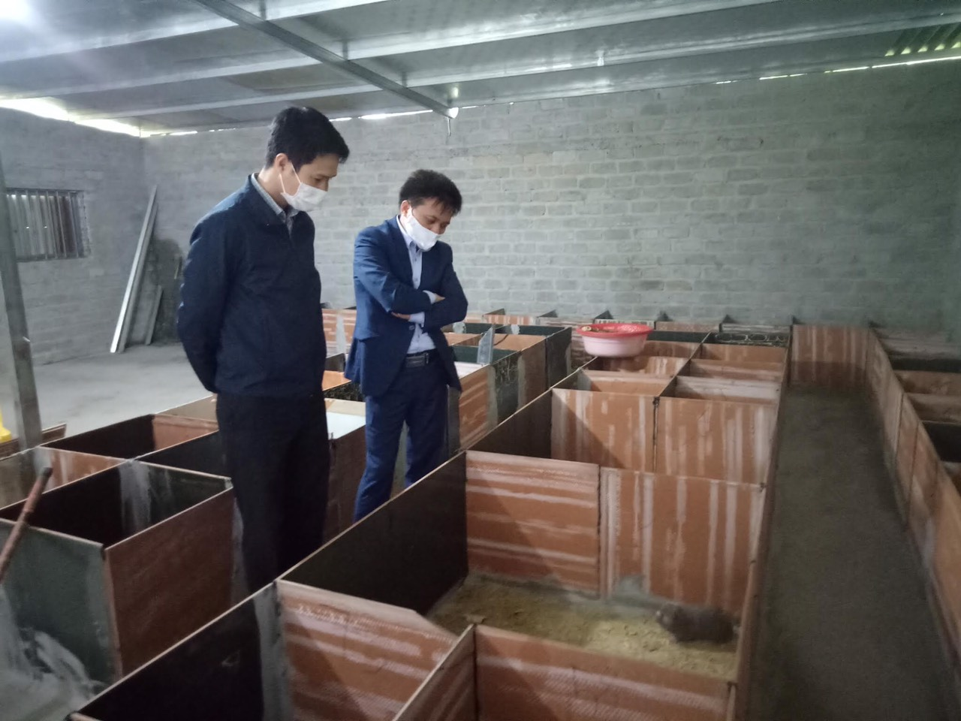
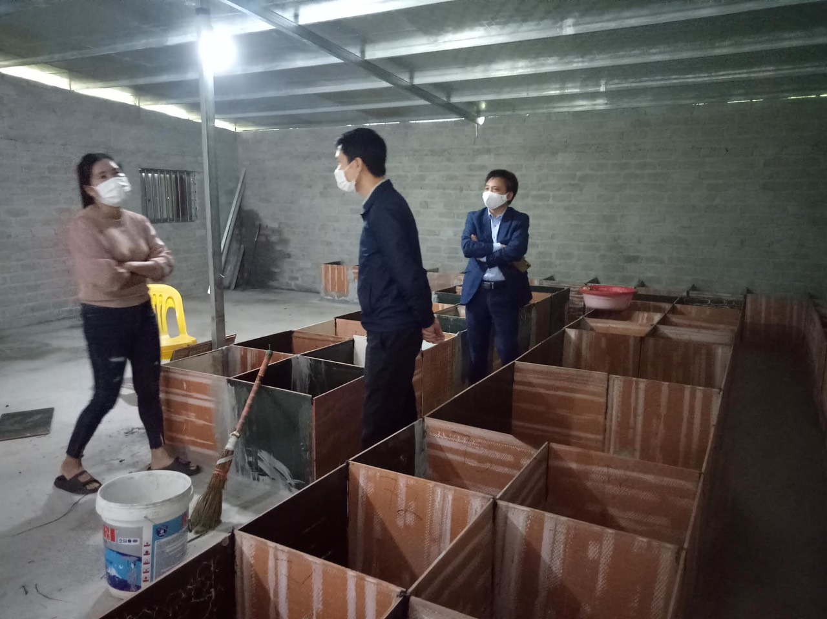
Chuồng chăn nuôi dúi sinh sản và thương phẩm

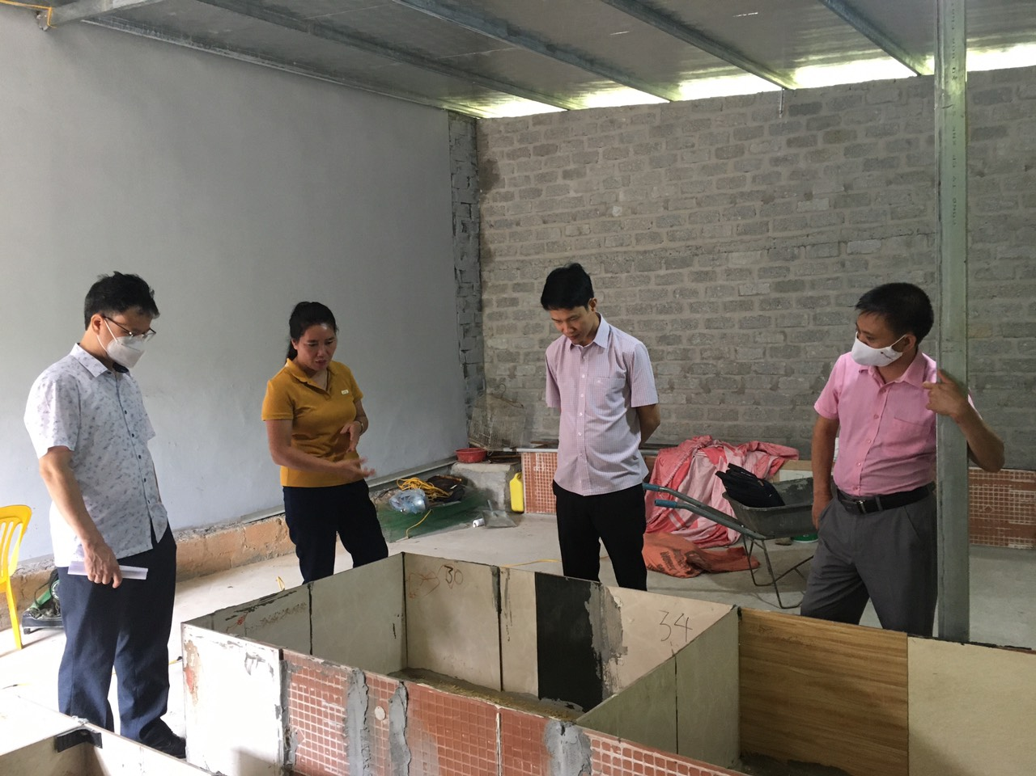

Lãnh đạo Sở KH&CN kiểm tra mô hình chăn nuôi dúi

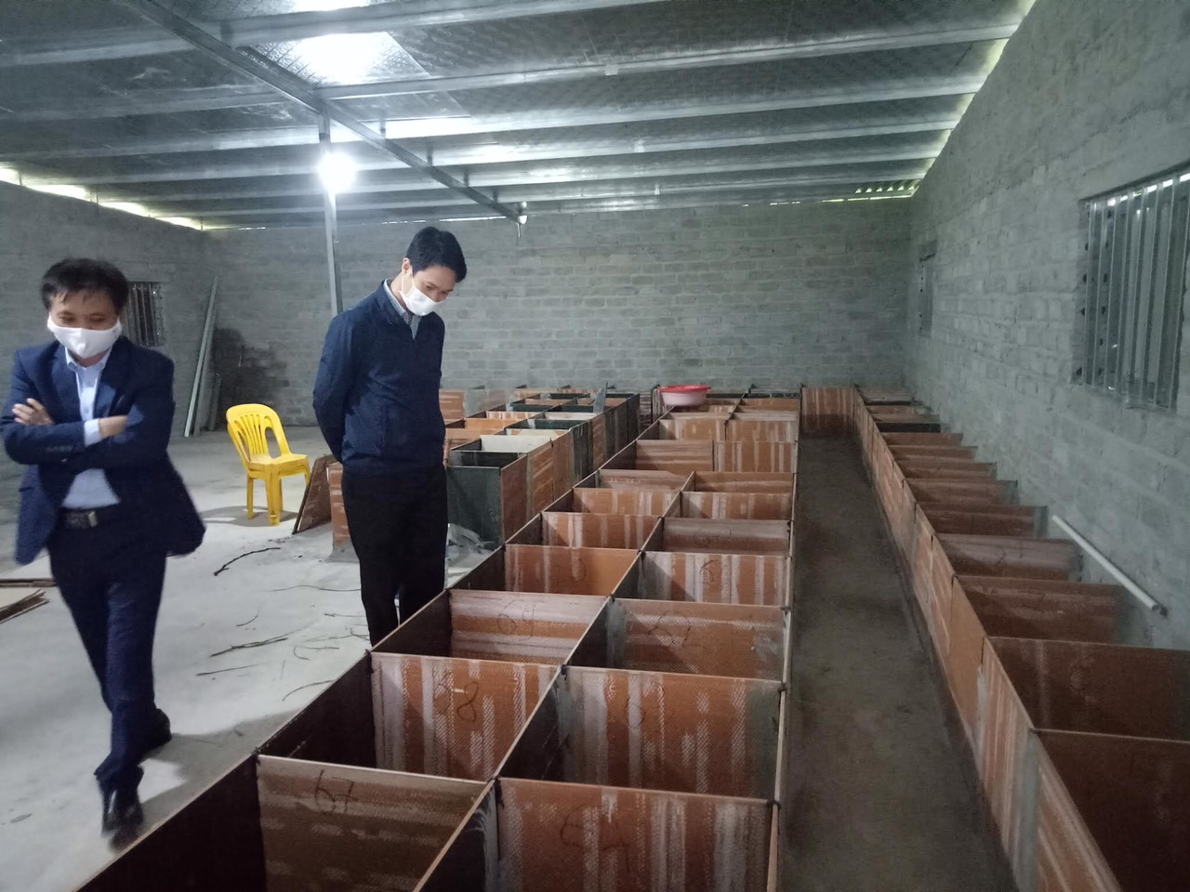
Các ô chuồng nuôi dúi sinh sản

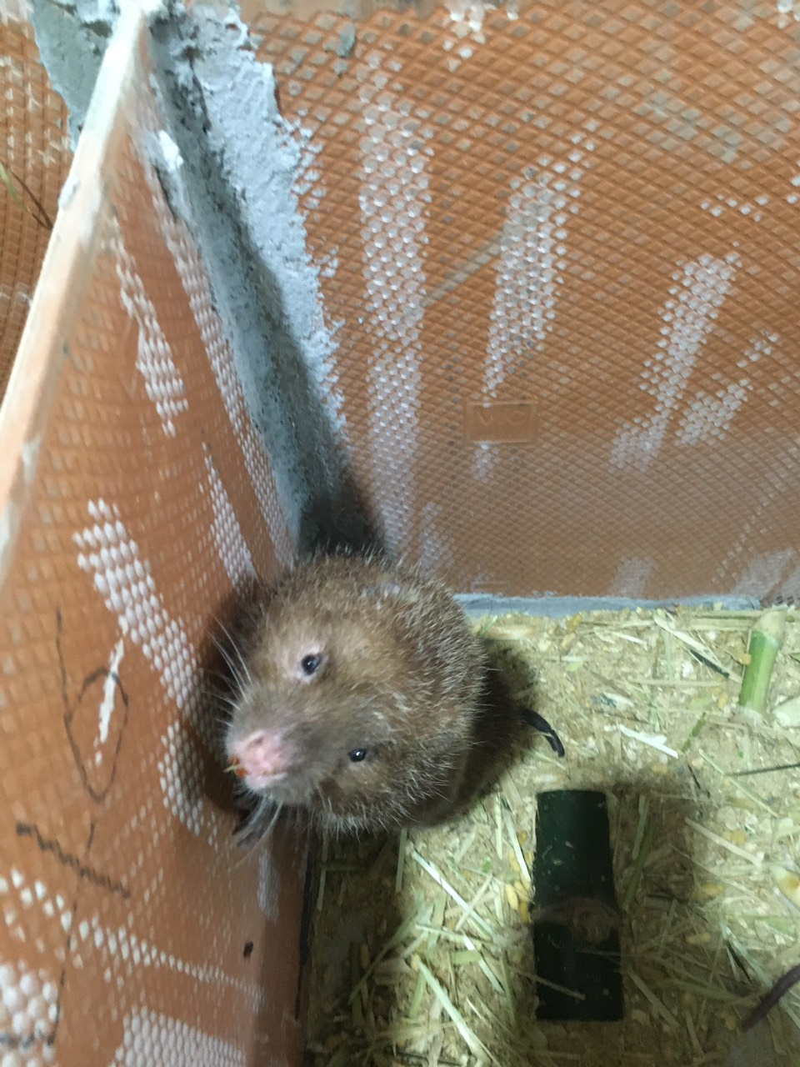

Dúi cái có biểu hiện động dục

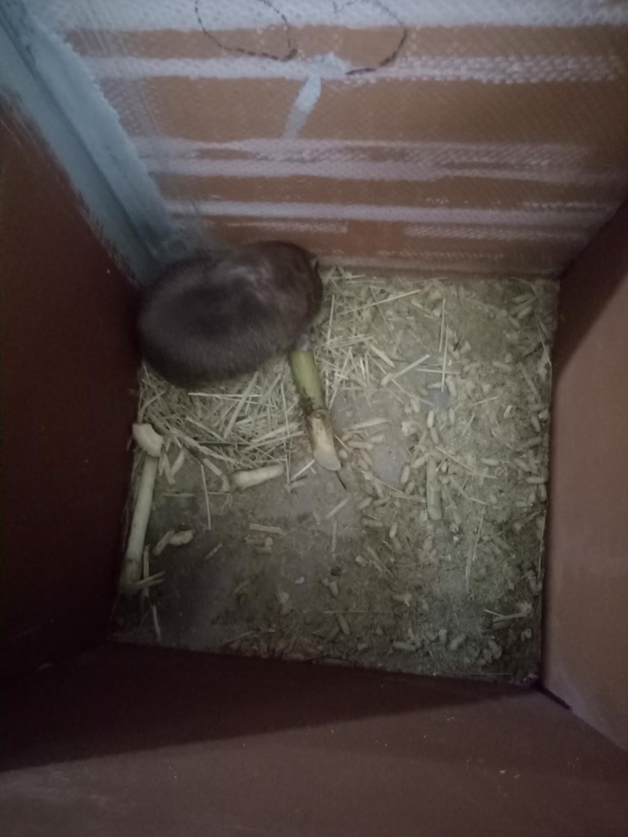

Dúi cái mang thai được nuôi riêng từng ô chuồng
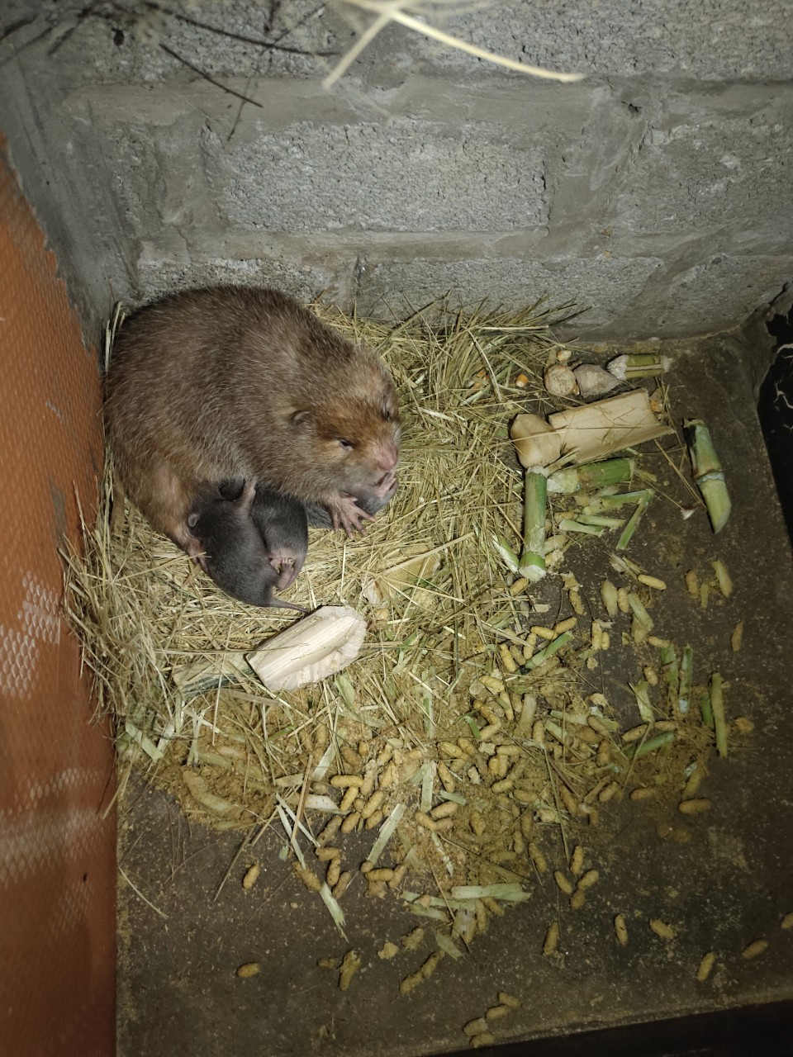Dúi cái đẻ và nuôi con

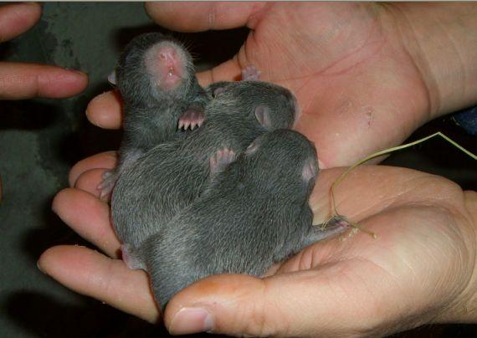
Dúi con 10 ngày tuổi

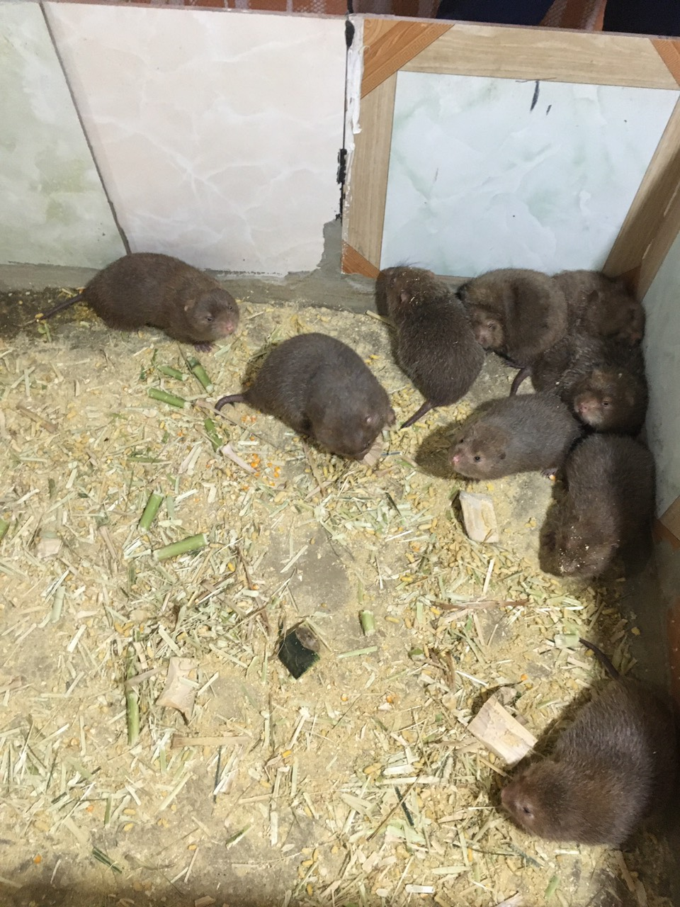

Ô chuồng nuôi dúi thương phẩm

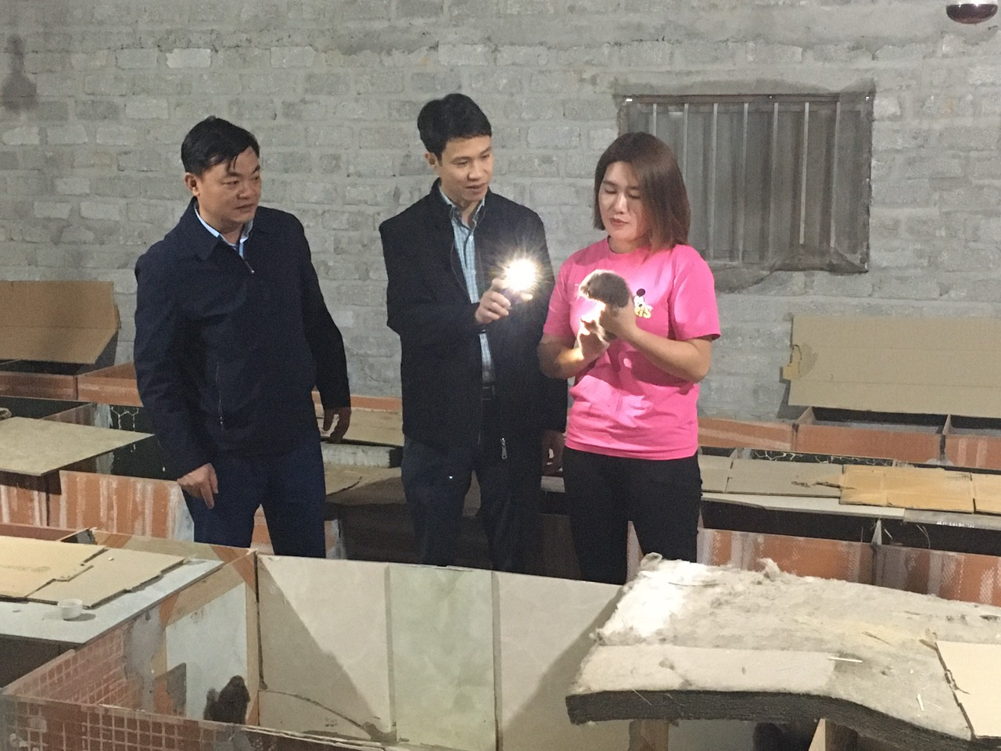
Lãnh đạo LHH kiểm tra và nghiệm thu mô hình nuôi dúi thương phẩm

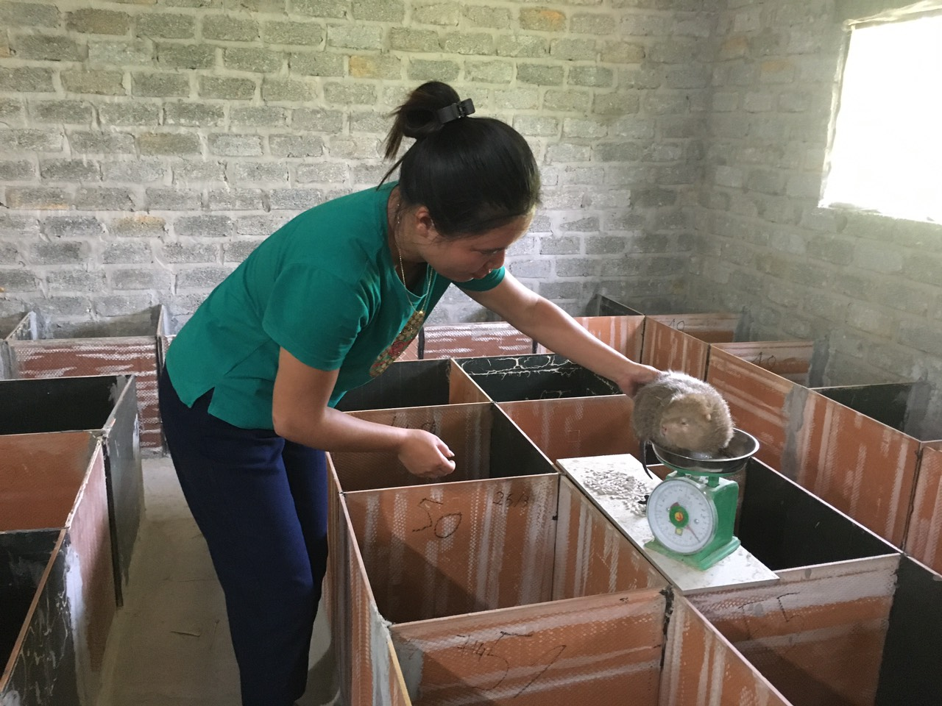Cân kiểm tra trọng lượng dúi 7 tháng tuổi
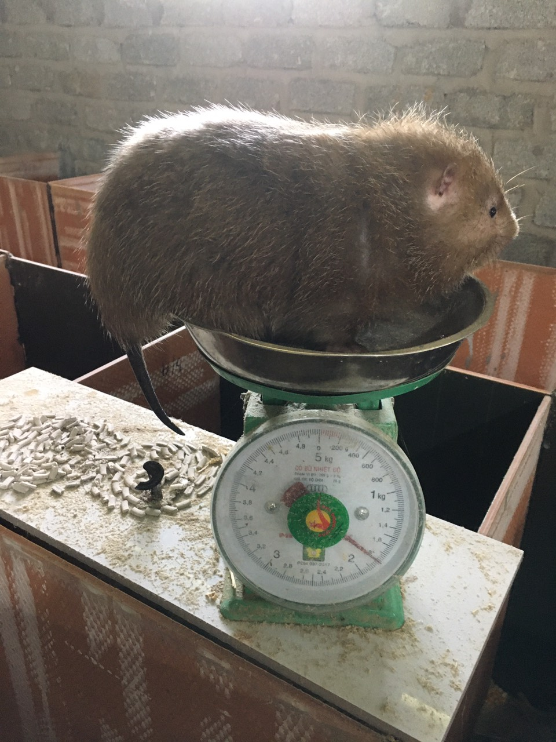

Trọng lượng dúi 7 tháng tuổi

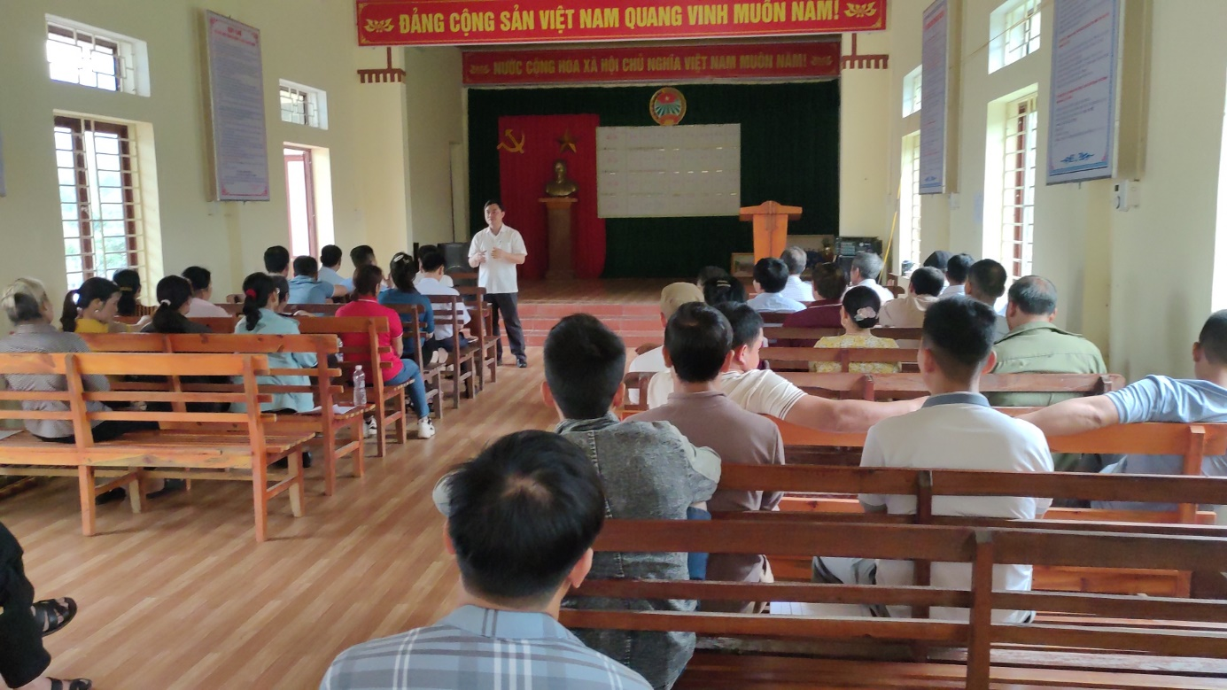

Hội nghị tập huấn kỹ thuật nuôi dúi sinh sản và thương phẩm

